MOOG Tristan 2020-2021

Fiche de production Situation E4 :

Mettre un site Responsive Web Design avec Bootstrap 4

Dans le cadre de la réalisation d’un site de vente en ligne pour la société Dendo Jitensha. Il est nécessaire que le site web soit accessible correctement à toute les types de plateforme. Pour faciliter la navigation des potentiellement clients qui ne naviguerait pas sur le web avec l’aide d’un ordinateur.

Cette fiche de production a pour objectif de présenter le procédé permettant la mise en place d’un site dit « responsive web design ».

Pour permettre l’application de cette méthode nous avons besoins d’initié plusieurs grands axe du Front End à savoir :

* Présentation du projet de manière générale
* L’utilisation de Bootstrap 4
* L’instanciation du système de colonne

Les parties suivantes sont étroitement liés à l’E4-1: Mettre un site Responsive Web Designe avec Bootstrap 4

Table des matières

1.Contexte

a) Description de la situation ...............................................................................4

b) Expression des besoins.....................................................................................5

c) Solution et planification du projet....................................................................5

2. Partie Front End

a) Les prérequis………………………………………………………………………………………………..6

b)Explication et code………………………………………………………………………………………7

3.Conclusion…………………………………………………………………………………………………11

1.Contexte

Mettre un site Responsive Web Design avec Bootstrap 4 dans le cadre du projet Dendo Jitensha pour agencé et rendre site web esthétique aux petits écrans.

1. Description de la situation

Enseignes phare du groupe DENDO JITENSHA, la filiale éponyme DENDO JITENSHA lance un projet de transformation de son organisation. Dans ce contexte de mutation, de nouveaux besoins apparaissent pour DENDO JITENSHA, notamment pour la création d’un site Responsive car plus de la moitié du trafic internet ce fait sur mobile et tablette. Par conséquent avoir un site web s’affichant pour les différentes tailles d’écrans et devenue obligatoire si on veut que se son site est de la visibilité.

En effet, l’enseigne souhaite un site web digne de ce nom dans le but d’optimiser sa performance et développer ses partenariats. Afin d’assurer l’atteinte de ces objectifs, DENDO JITENSHA souhaite aujourd’hui se doter d’outils adéquats. La mise en place d’une plateforme de commercialisation digitale est un prérequis nécessaire pour atteindre ces objectifs. Ce qui passe d’office par une approche d’un site responsive web design.

1. Expression des besoins

Pour le projet demandé il faut mettre en place un site responsive web design pour cela il faudra passer par Bootstrap 4 pour faciliter l’esthétisme du site bien ainsi qu’un CSS pour modifier certain détailles ultérieurement.

Nous avons choisi Bootstrap 4 car il fournit des composants graphiques tels que les boutons, les libellés, les icones, les formulaires, les miniatures, les outils de navigation et autres éléments interactifs pour garnir l’interface d’un site web. Ce qui représente un gain de temps considérable.

1. Solution et planification du projet

Pour le projet demandé il faudra rendre un site web responsive design pour cela nous allons utiliser Bootstrap. Et plus particulièrement du système de colonnes pour que le site peut être afficher esthétiquement pour toute les tailles d’écrans.

2.Partie Front-End

a) Les prérequis

Tout d’abord si on commence de zéro la première des choses à faire et tout naturellement se rendre sur le site de Bootstrap « <https://getbootstrap.com/> » Puis appuyer sur le bouton « Download » mis en évidence sur le site Bootstrap.

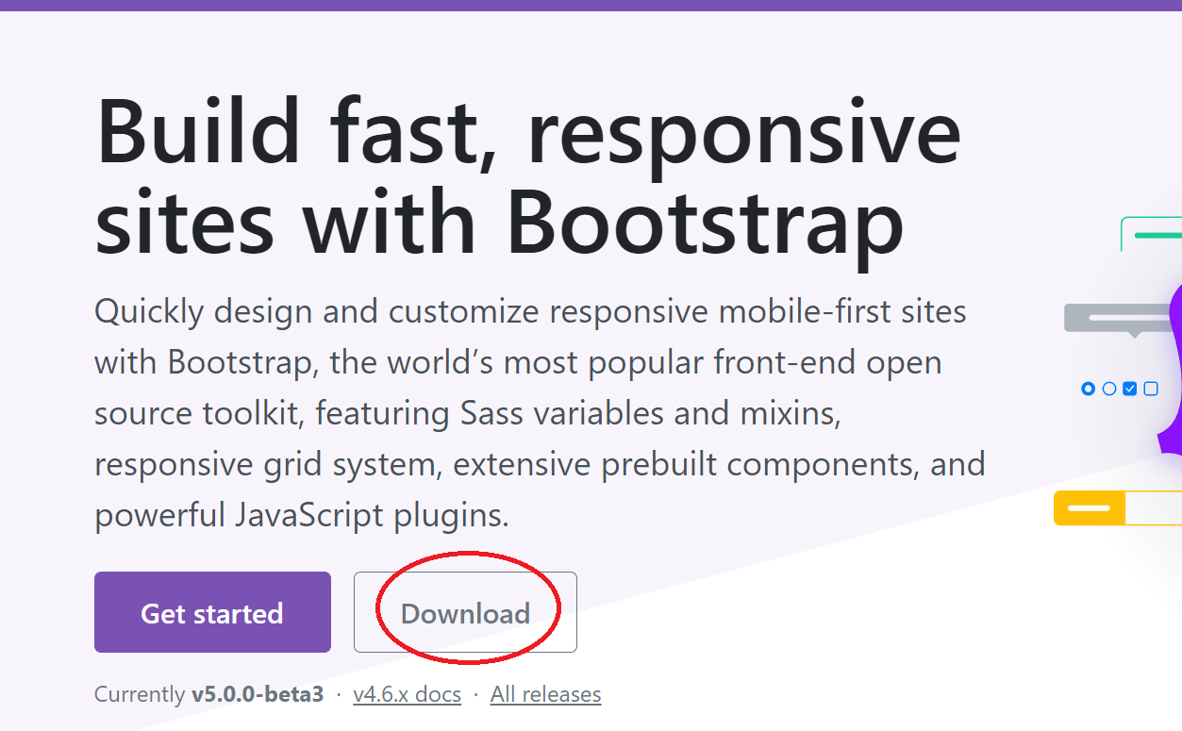

Après cela va nous rediriger vers une autre page. Il vous restera plus qu’à de nouveau appuyer sur « Download » sous la rubrique « Compiled CSS and JS »

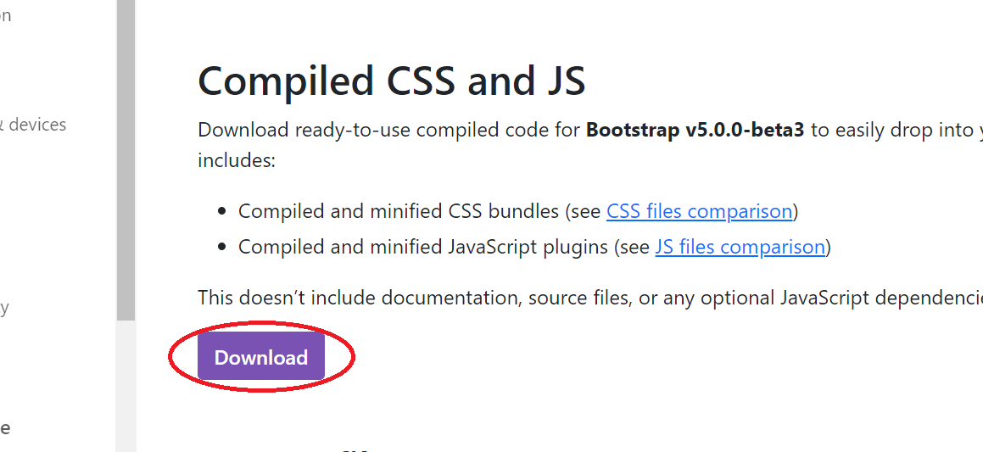

Une fois télécharger il ne vous restera plus qu’à le placer dans un fichier et de retenir le chemin d’accès.

Avant d’entrer dans le vif du sujet il est important de savoir que Grid System (Système de grille) est un des concepts les plus importants de Bootstrap. Il vous donne le moyen d'organiser les composants sur une interface et pour que votre website soit compatible avec différents appareils.

b) Explications et code

Ouvrer l’éditeur de texte de votre choix et instancier un liens vers votre dossier Bootstrap comme ceci.



L'élément HTML « link rel=’’stylesheet’’ » définit la relation entre le document courant et une ressource externe ici notre dossier Bootstrap précédemment enregistrer et ça version. On aurait pu également créer un liens vers le site de Bootstrap cela aurait éviter de le télécharger mais cela signifie aussi que les spécifiés de Bootstrap 4 ce serait appliquer sur le site web seulement si on seraient connecter à internet.

Avant d’aller plus loin il faut rappeler qu’une grande partie de l’agencement d’un site web pour le rendre responsive web design avec Bootstrap ce fait grâce au système de colonne.

Une fois que vous avez ouvert et rempli comme il se doit votre fichier HTML et bien évidement déclarer votre fichier Bootstrap. Les principes des colonnes sont les suivants.

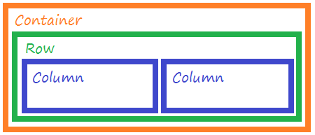

Il y a un nombre illimité de class « container » et « row » (toujours dans cette ordre la) mais maximum 12 « col » dans une class « row ». La class container est un élément qui peut contenir d'autres éléments, par exemple <div>, <span> etc.

La class Row représente une rangée.

Et enfin class Column qui signifie colonne au nombres de 12 colonnes maximum.

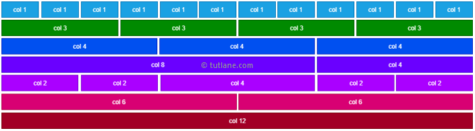

De plus Bootstrap 4 à inclus les 5 classes de grille prédéfinies suivantes pour mettre à l'échelle le contenu en fonction de l'appareil ou de la taille de la fenêtre.

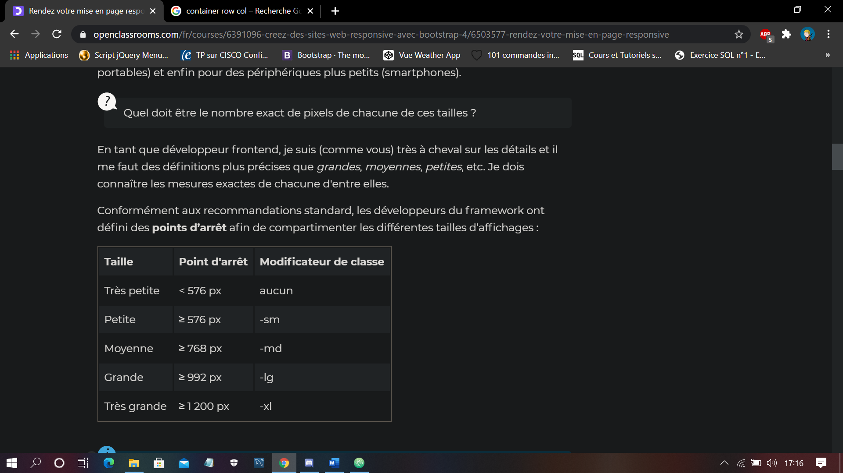

Voilà ce que ça donne avec du code



Le code suivant signifie que notre ligne « row » ce nomme « formulaireInscription » et quand forma très petit la colonne prend 10 colonne sur 12 quand elle est moyenne elle prend 5 colonne sur 12 et quand elle est petite elle prend 7 colonne sur 12. Et enfin margin-ci pour l’espacement externe.

Pour la class Col c’est le même principe en forma moyen elle prend 9 colonnes sur 12 et enfin py qui signifie padding y donc padding vertical.

Voila le résultat que j’ai eu en utilisant cette méthode

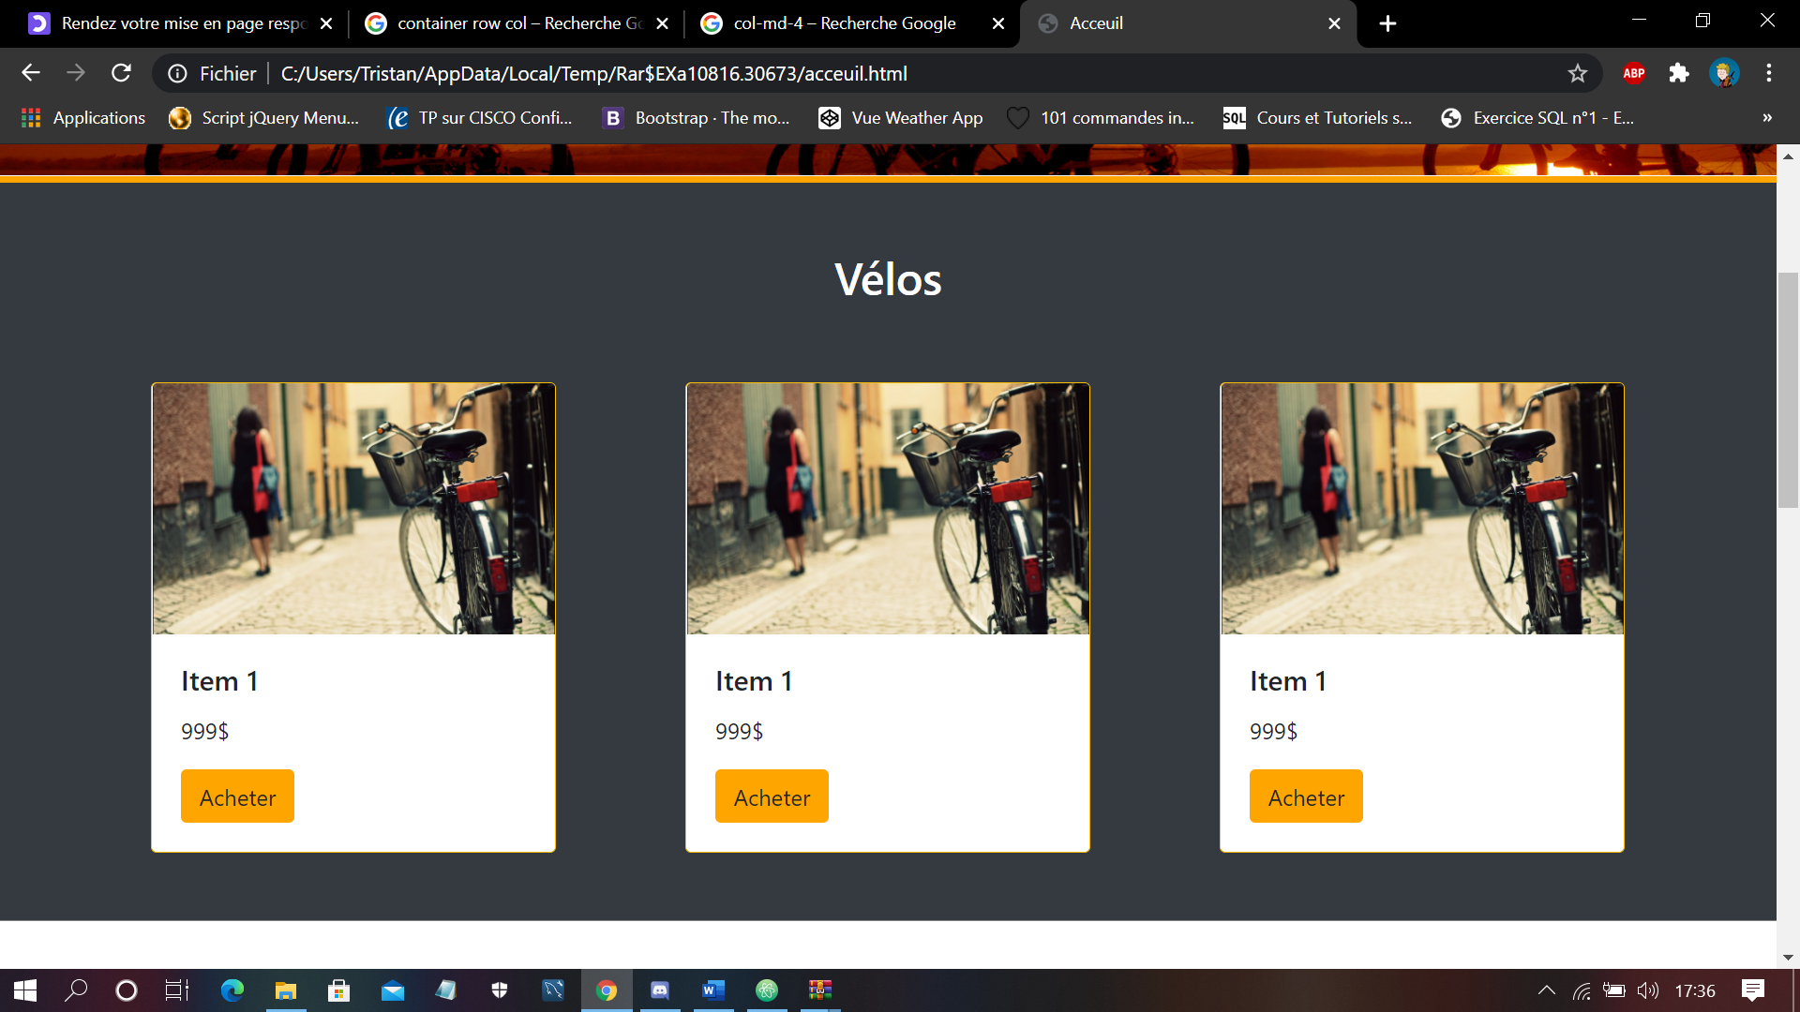

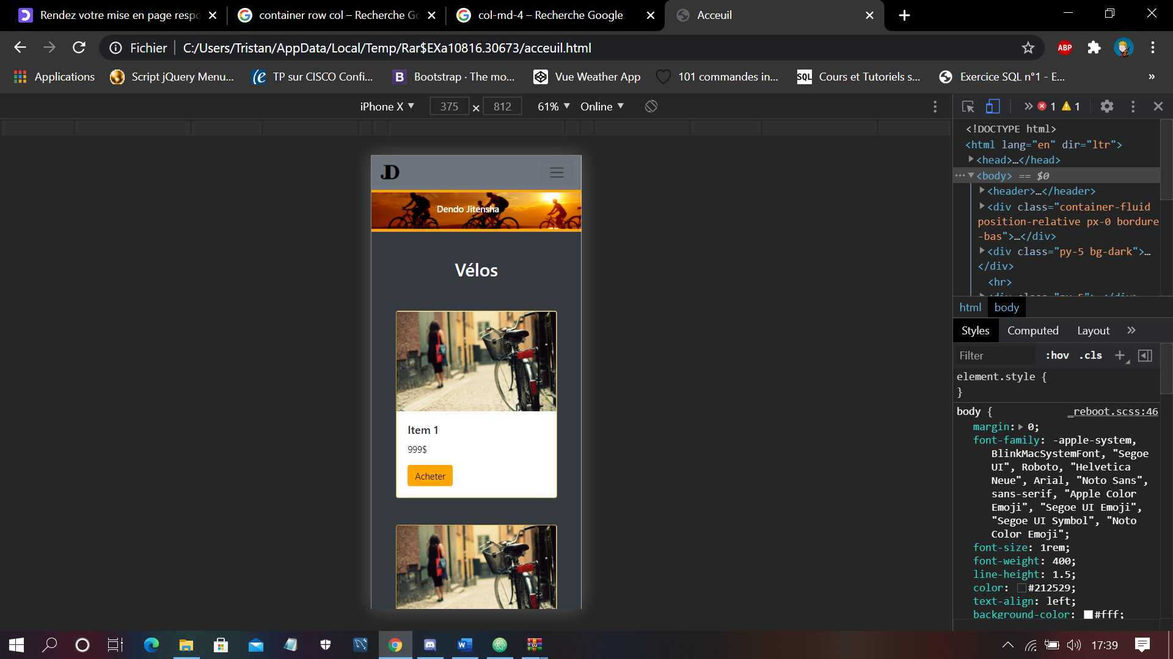

3.Conclusion

En conclusion, on peut dire que la mise en place d’un système dit « grid system » pour afficher un site en responsive web design avec Bootstrap 4 est un impératif pour rendre un site responsive évidemment il existe diverse autre méthode mais avec l’utilisation de Bootstrap elle de loin la plus rependu. De plus l’utilisation de la bibliothèque Bootstrap permet une grande capacité de personnalisation pour créer ou améliorer ses sites web